新 书 推 荐

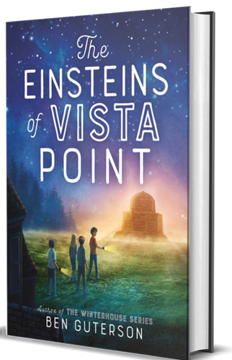
中文书名：《观景台上的爱因斯坦》
英文书名：THE EINSTEINS OF VISTA POINT
作 者：Ben Guterson
出 版 社：Little, Brown
代理公司：ANA/Yao Zhang
页 数：272页
出版时间：2022年4月
代理地区：中国大陆、台湾
审读资料：电子稿
类 型：7-12岁少年文学

内容简介：

当扎克的妹妹在一次悲惨的事故中去世后，他的家人买了一张新的床，搬到l太平洋西北部的一个小镇，试图从痛苦中恢复过来。12岁的扎克为妹妹的死感到自责，他努力在新的环境中寻找友谊，或是任何可能得到的安慰。

观景台是许多神秘地标的所在地：它巨大的圆顶塔楼投射出难解的阴影，而且刻在它的穹顶上的徽章上有什么神秘的信息？这里有几个隐蔽的游泳池，甚至还有一个森林中的秘密洞穴，墙上刻着一些谜语……

一开始，扎克总是迷失在观景台，直到他遇见了安——一个住在附近并带他参观了这周边所有奇妙和特殊地点的女孩。但安似乎有些不对劲，也许她隐藏着什么秘密？但在扎克弄清安的故事之前，他们两人首先要解开塔楼徽章上的摩斯电码之谜。

这是一部具有永恒吸引力的，发自内心的真诚故事。作者通过12岁的扎克·爱因斯坦敏感而敏锐的声音巧妙地探讨了自责、悲伤、孤独和愤怒的情绪感受。凭借真实的情感深度、令人难忘的场景和丰富的角色阵容，这部大师级小说深思熟虑地探索了经历悲伤的过程，以及一个痛苦的人生片段如何演变成一个充满治愈的夏天。

作者简介：

本·古特森 (Ben Guterson) 在西雅图出生并长大。在担任微软的项目经理之前，他在新墨西哥州纳瓦霍保留地和科罗拉多州农村地区的公立学校任教了十年。他为报纸、杂志和网站撰写专题文章和书评，还为《西南部自然旅游指南》撰稿。本的《冬日之屋》系列是《纽约时报》畅销书，入围了埃德加奖和阿加莎奖决选名单，同时也入选了独立书店新选书单（Indie Next List Pick），并授权了十几种语言。本和他的家人住在西雅图以东的喀斯喀特山麓。

谢谢您的阅读！
请将回馈信息发至：张瑶（Yao Zhang）
安德鲁﹒纳伯格联合国际有限公司北京代表处
北京市海淀区中关村大街甲59号中国人民大学文化大厦1705室, 邮编：100872
电话：010-82449325
传真：010-82504200
Email: Yao@nurnberg.com.cn
网址：www.nurnberg.com.cn
微博：http://weibo.com/nurnberg
豆瓣小站：http://site.douban.com/110577/
微信订阅号：ANABJ2002

